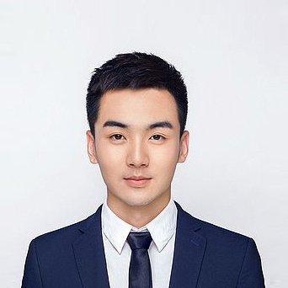

**教育背景**

生日：1990.08.11

电话：1568932655

住址：广州.花都

邮箱：richou21@163.com

**个人信息**

社交

阅读

运动

音乐

写作

旅游

**兴趣爱好**

* 通过MBTI职业性格测试,属于ENFJ型,平和,有条理性,忍耐力是我的标签;
* 敢于尝试,挑战自己;对自己所在的部门有强烈的责任感;
* 熟悉网络推广，尤其是社会化媒体方面，有独到的见解和经验；
* 我正在寻找一个发展平台,希望能够充分发挥自己的优势,共同努力成就一番事业.

**自我评价**

2012.5-2014.6 广州科技大学 辩论队(队长)

* 负责50余人团队的日常训练/选拔及团队建设;
* 作为负责人对接多项商业校园行活动,如《奔跑吧兄弟》广州大学站录制、长安福特全球校园行、《时代周末》校园行；
* 组织“明日之星”学院辩论赛，为辩论队扩充储备人才；
* 代表广州大学辩论队参与多项国际型比赛，并取得多项荣誉；
* 广州大学“唇舌烽火”辩论赛冠军、亚军；
* 2013年全程最佳辩手；
* 广州大学2011级“杰出辩手”；

**校园经历**

2014.3-至今 广州科技有限公司 市场营销（实习生）

* 负责公司线上资源的销售工作，公司主要资源以广点通、智汇推、百度、小米、360、沃门户等；
* 实时了解行业的变化，跟踪客户的详细数据，为客户指定更完善的投放计划（合作过珍爱网、世纪佳缘、56视频、京东等客户）

2011.3-2014.2 广州信息有限公司 软件工程师

* 负责公司业务系统的设计及改进，参与公司网上商城系统产品功能设计及实施工作。
* 负责客户调研、客户需求分析、方案写作等工作，参与公司多个大型电子商务项目的策划工作，担任大商集团网上商城一期建设项目经理。

2009.5-2011.2 广州信息有限公司 软件工程师

* 负责公司业务系统的设计及改进，参与网上商城系统功能设计。

**工作经历**

2013.7-2016.6 广州科技大学 市场营销（本科）

2016.6-至今 华中科技大学 经济学（硕士）

Word

Excel

PPT

Photoshop

HTML

**软件技能**

**朗云**

**求职意向:** 新媒体运营